1.«УНИТОН-ФМ» Тренажер речевой беспроводной (для слабослышащих и глухих детей)

Ученики с большими степенями потери слуха могут использовать речевой спектральный корректор, который увеличивает уровень распознавания речи на слух и способствует слухосбережению за счет повышения разборчивости речи без дополнительного увеличения громкости.

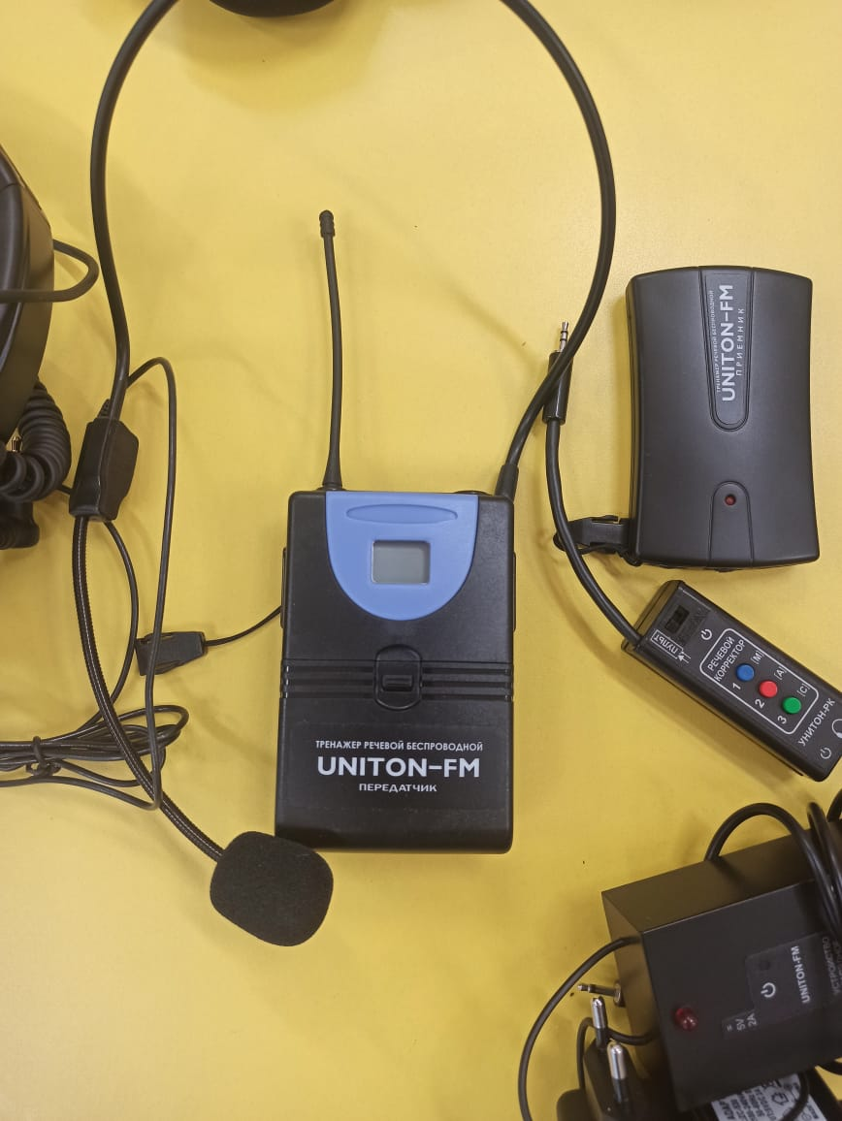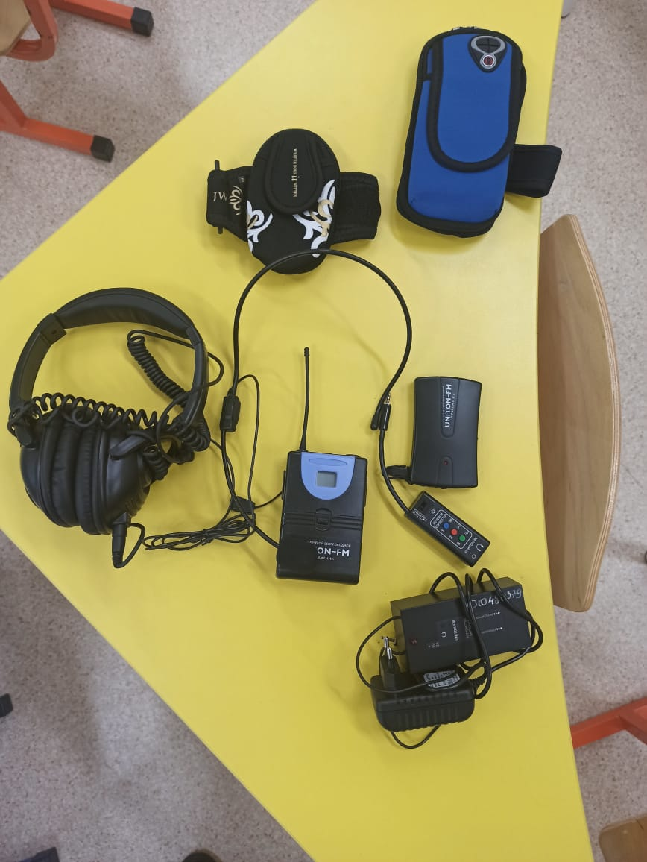

2.Программно – методический комплекс тип I. Комплекс предназначен для диагностики речевого развития детей с ОНР, ТНР, ФФНР, НПОЗ, ЗПР. Набор методических материалов по логопедическому обследованию детей обеспечивает обследование детей по 15 разделам (звукопроизношение, общая и мелкая моторика, артикуляционная моторика, слоговая структура слова и т.д.)
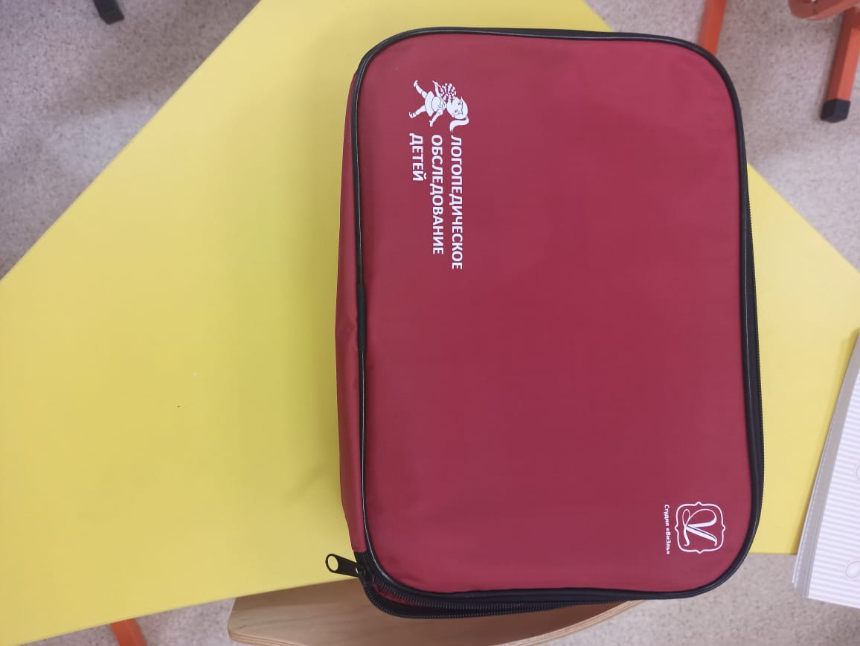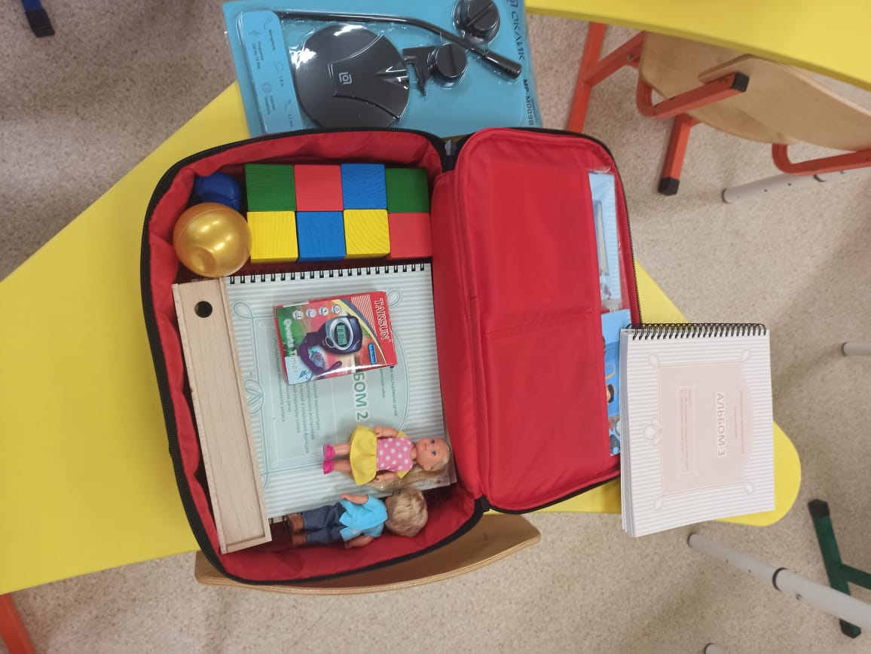

3. Программно – методический комплекс тип II. Комплекс предназначен для формирования готовности детей к школьному обучению для детей с ОНР, ФФНР, НПОЗ, ТНР,ЗПР. Набор методических материалов по развитию и коррекции речи детей предназначен для организации специалистом коррекционных занятий с детьми с речевыми нарушениями.
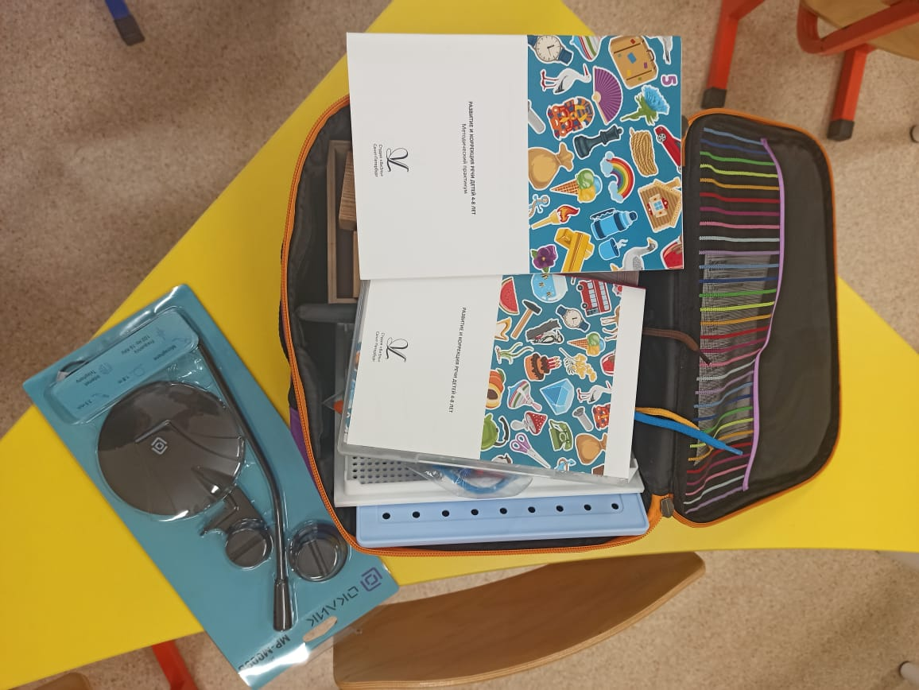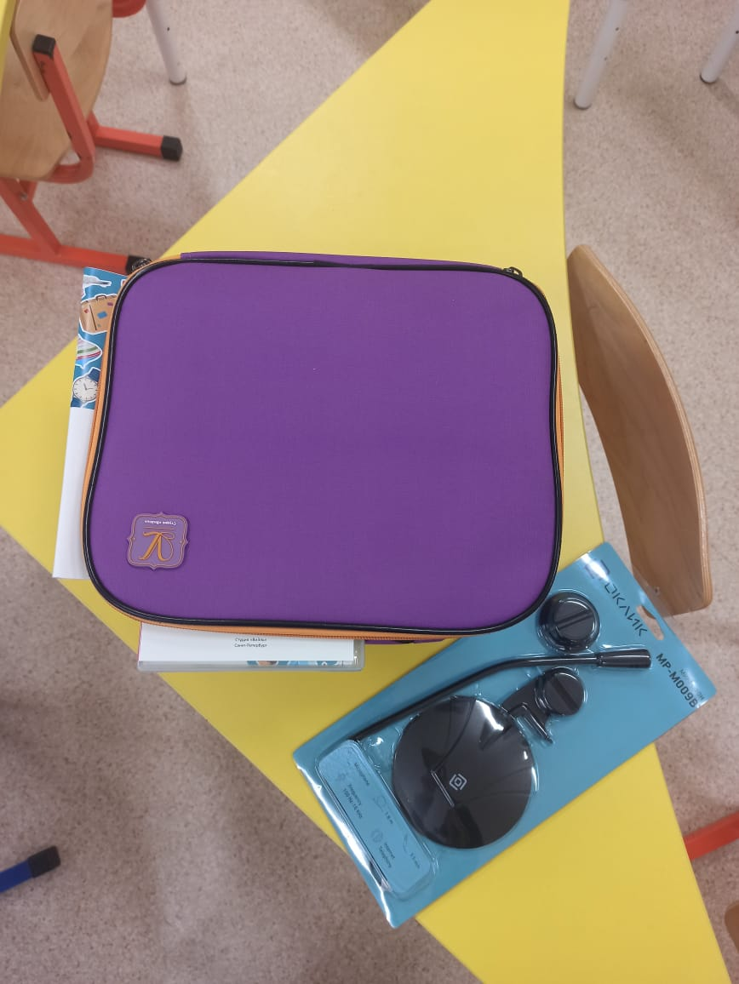

4. Комплекс БОС предназначен для совершенствования и коррекции речевой функции у детей с нарушением темпо-ритмической стороны речи. Используя комплекс для коррекции речевых нарушений, ребенок имеет возможность к правильному формированию диафрагмального дыхания, речевого дыхания, артикуляционных движений, а также повысить технику чтения.
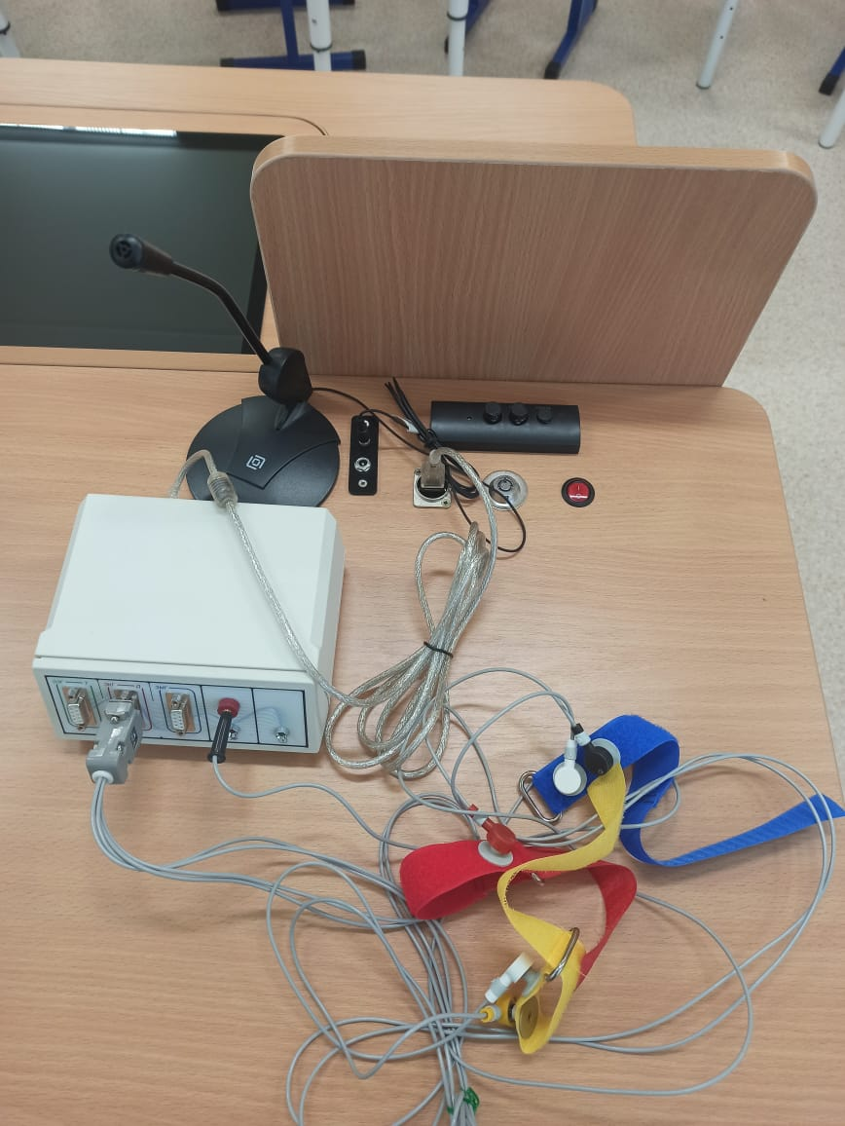

5. Слухоречевой тренажер для детей с ЗПР. Речевой тренажер помогают слабослышащим детям с нарушениями функции речи построить воспроизведение предложений и слов. Тренажер способен улучшить восприятие речи на слух и дать возможность общаться.
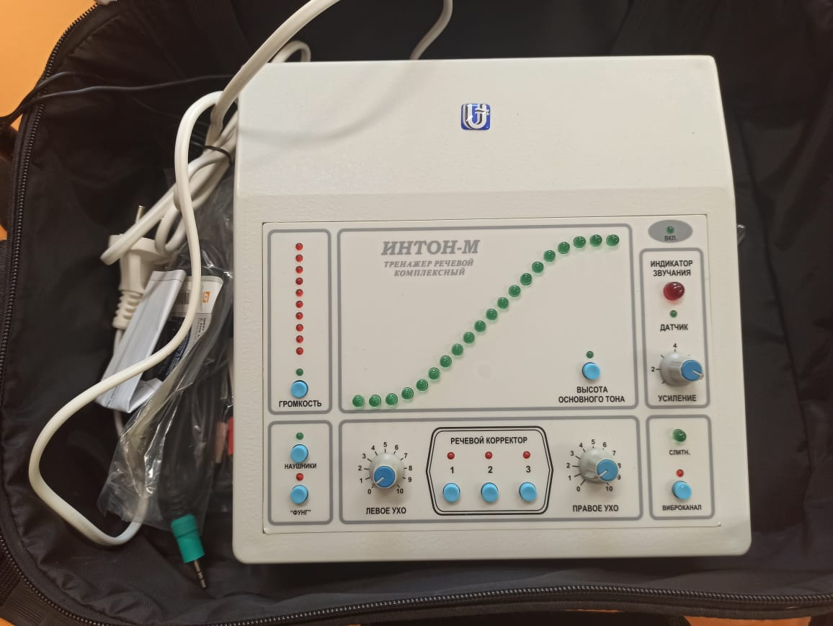
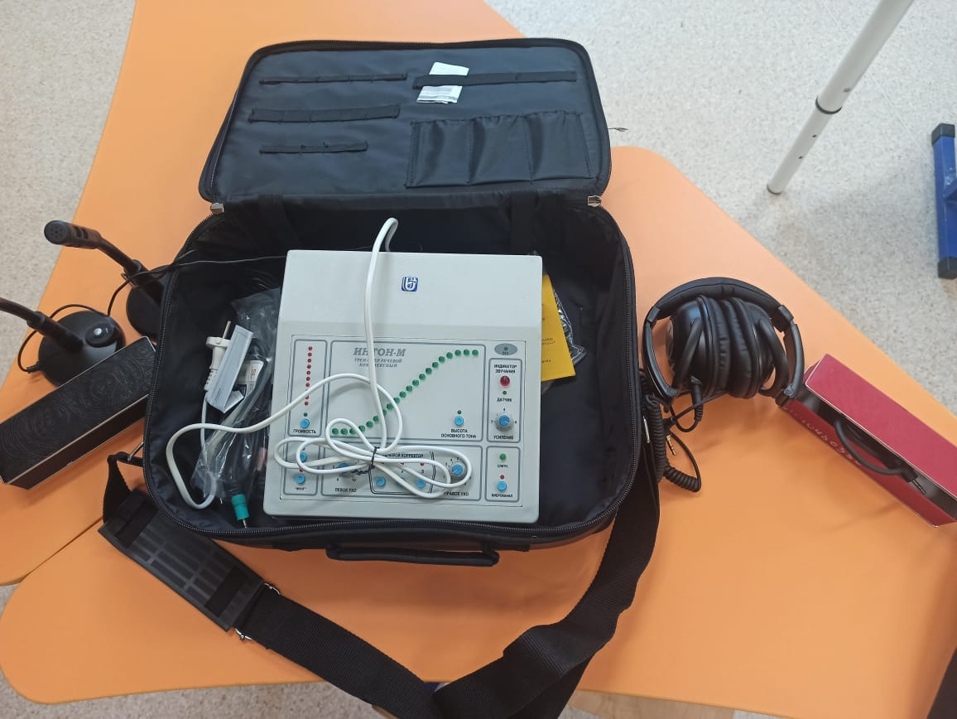

6.Специализированный программно-технический комплекс логопеда, дефектолога для коррекции и предотвращения развития речевых нарушений. Предназначен для детей с ограниченными возможностями (детей с ТНР, ЗПР).
